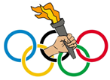
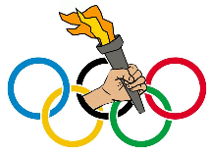
Сценарий спортивного праздника для старших дошкольников
«Детсадовские Олимпийские игры»
Составила Инструктор по физической культуре ГБДОУ №30
Хорошева Виктория Вениаминовна
Цель:
формировать у дошкольников первоначальные знания об олимпийских играх и их истории.
Задачи:
- закреплять знания о символах и ритуалах Олимпийских Игр;
- закреплять умения и навыки, полученные на физкультурных занятиях;
- воспитывать соревновательные качества: волю, смелость, настойчивость, выдержку, решительность, чувство взаимовыручки
- приобщать к здоровому образу жизни.
- воспитывать чувство патриотизма, гордость за нашу Родину Россию и наших спортсменов, желание «болеть» за них и смотреть соревнования
Интеграция областей: Социально-коммуникативное развитие», «Познавательное развитие», «Речевое развитие», «Художественно-эстетическое развитие», «Физическое развитие».
Место проведения занятия: спортивный зал.
Технические средства: музыкальный центр, флешка
Предварительная работа:
- Чтение художественных произведений по теме «Олимпиада»
- Рассматривание иллюстраций, альбомов на тему «Олимпийские игры»
- Загадывание загадок о различных видах спорта.
- Дидактическая игра «Олимпийские виды спорта» (Изготовленная инструктором)
Работа с родителями: Вместе с детьми родители еще раз повторяют историю возникновения Олимпиады, символы, что они обозначают, и отвечают на вопросы викторины.
Предлагаются к прочтению книги: Пегова Михаила «Олимпийские игры», Неделько Терзич «Весёлые Олимпийские игры»
Повторяют вместе с детьми нейрогимнастику «Пять колец» и глазную гимнастику «Тренировка» (Весь материал оформлен инструктором предоставляется родителям в электронном виде, с возможностью распечатать) смотри приложение № 1
Задание родителям, вместе с детьми нарисовать любимый зимний Олимпийский вид спорта, уметь рассказать про него: особенности, чем именно нравиться, и принести работы для украшения спортивного зала.
Материалы и оборудование: спортивный инвентарь, необходимый для проведения соревнования, олимпийский факел, олимпийские кольца, воротики, клюшки, шайбы, ориентиры, платформа с колёсиками, игра по типу Лото «Олимпийские виды спорта», снежки, музыкальный репертуар.
Ход досуга:
Дети выходят под песню «Если хочешь победить, если хочешь первым быть» Александра Ермолова, и строятся в две команды.
Ведущий : Здравствуйте юные спортсмены! Сегодня мы отправимся в увлекательное путешествие в волшебную страну Олимпийских игр, а в дорогу мы возьмем спортивный характер, волю к победе, и здоровье!
Что такое Олимпиада?
Это честный спортивный бой!
В ней участвовать - это награда!
Победить может любой!!!
Праздник радостный красивый,
Лучше не было, и нет.
И от всех детей счастливых
Олимпиаде наш ….
Дети: Привет!
Ведущий: Зимние Олимпийские игры — крупнейшие международные соревнования по зимним видам спорта, проводятся один раз в 4 года. Спортсмены всего мира приезжают на Олимпиаду для того, чтобы посоревноваться в силе, ловкости и смелости. Нашу Олимпиаду мы посвящаем 24 Зимним Олимпийским играм в Пекине 2022.
Главным атрибутом каждой олимпиады являются пять сплетённых цветных колец, они обозначают дружбу между людьми всех континентов: Европы, Азии, Африки, Австралии и Америки. В честь открытия наших «Зимних Олимпийских игр» прошу внести олимпийские кольца и выложить символ Олимпийских игр.
Ведущий: Синий цвет кольца - цвет Дружбы, цвет Европы.
Черный цвет - цвет Африки.
Красный цвет - цвет Америки.
Желтый цвет - цвет Солнца, цвет Азии.
Зеленый - цвет травы, цвет Австралии.
При назывании кольца, дети выкладывают из обручей символ Олимпиады.
Совместная пальчиковая нейрогимнастика «Пять колец»:
Пять колец, пять кругов –  Знак пяти материков. | Одновременно на двух руках показать кольца, соединив большой палец последовательно со всеми остальными пальцами
Знак, который означает  То, что спорт, как общий друг,  Все народы приглашает,  В свой всемирный, мирный круг! | Делаем руками рукопожатия, сначала одна рука сверху, потом друг  Сцепить пальцы двух рук между собой, и поднять вверх большой круг из рук
У Олимпиады также есть свой флаг, на нем изображены 5 колец. Это знак единения и дружбы спортсменов.
Пять колец на флаге белом
Меж собой переплелись,
Будто все спортсмены мира
Крепко за руки взялись.
Капитан одной из команд под музыку проносит олимпийский флаг.
Ведущий: Одной из главных традиций Олимпиады является зажжение олимпийского огня.
Священный огонь олимпийский, гори над планетой века!
И Факел, сегодня зажженный, пусть пламенем дружбы горит.
И лозунг: «Мир всем народам!»
На празднике нашем звучит!
Разминка И сейчас мы сами зажжем наш олимпийский огонь вместе с разминкой под песню «Олимпийский огонь» композитора Давида Тухманова на стихи Владимира Харитонова.
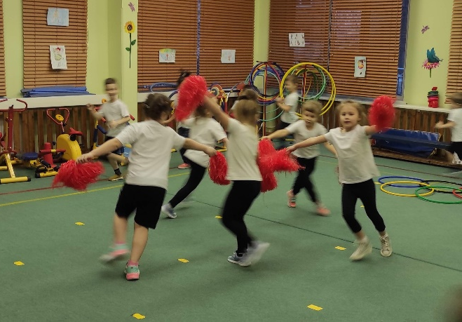
Огонь зажгли теперь поприветствуем команды, а название команд не простое, названия это и есть символы Китайской Олимпиады.
Приветствуем команду Панды Дунь-Дунь и команду Фонарик Жунь-Жунь
Команды приветствуют друг друга:
Команда ПАНДЫ:
Мы команда Панда
Сильные спортивные!
Санки, лыжи и коньки,
Ждут нас впереди!!!

Команда ФОНАРИКИ:
Мы дружные Фонарики,
Надёжные друзья,
Как ветер рвемся смело,
Нам уступать нельзя!!!

Ведущий: Во имя грядущих побед, во славу российского спорта,
Да здравствует олимпиада, ведущая к новым рекордам!
Олимпийские игры считать открытыми!!!
Нашим олимпийцам предстоят интересные испытания. Мы уверены, что они пройдут испытания достойно, с радостью и улыбкой, команды покажут нам свое спортивное мастерство. По итогам всех соревнований определится команда-победительница и команды призеры.
Ведущий: А теперь внимание - начинаем соревнования!
Чтоб победы вам добиться,
Надо всем нам потрудиться.
В играх правила все знать
И, конечно выполнять.
1. Эстафета «Олимпийский огонь» Отгадайте загадку
Из страны в страну гуляет,
Всех красою удивляет!
Самый лучший лишь спортсмен
Удостоен такой чести:
Пронести и передать.
Чтобы ярко запылать (Олимпийский огонь)
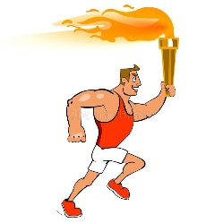
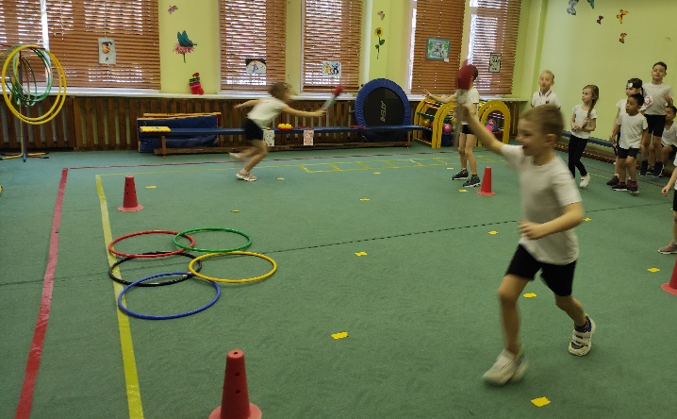
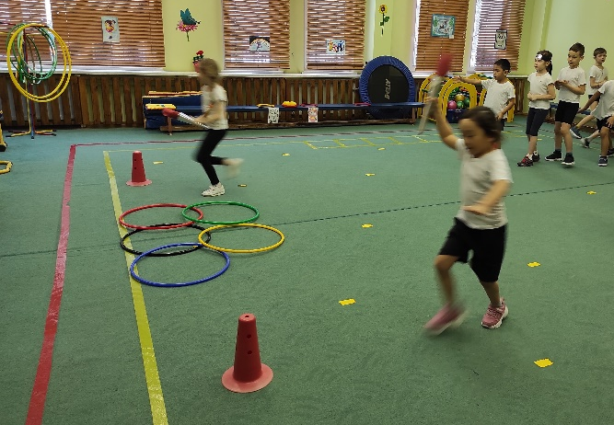
По сигналу участник бежит с факелом оббегает ориентир, возвращается назад, передает факел следующему.

2. Эстафета «Хоккей»
Долго не надо думать – гадать
В какую игру трус не должен играть? (Хоккей)
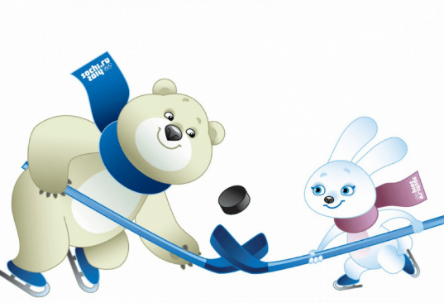
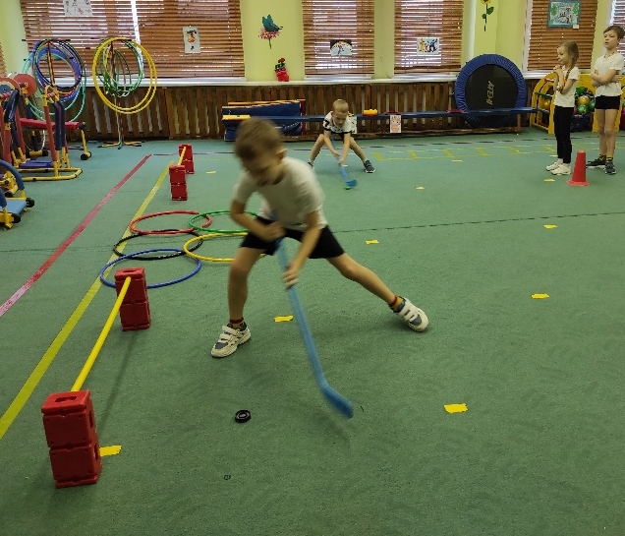
Участник, толкая клюшкой шайбу доходит до ворот, пытается забить шайбу в ворота, берет шайбу возвращается и передает всё следующему участнику.

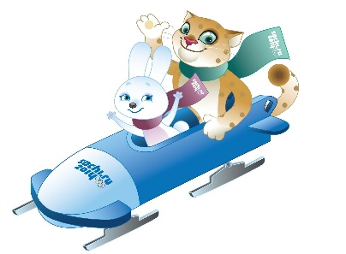
3. Эстафета «Бобслей»
Вопрос не лёгкий у меня,
Как это называют,
Когда спортсмены на санях
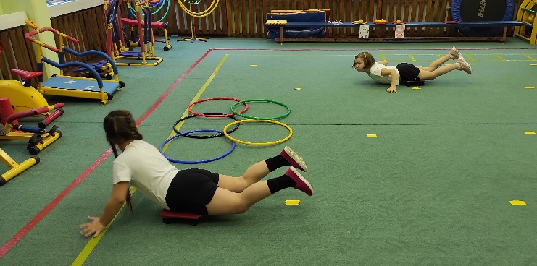
По жёлобу съезжают? (Бобслей)

Участник на «санях» едет до ориентира, назад возвращается гладким бегом, передает «сани» следующему участнику.
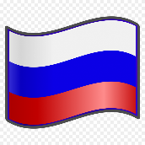
Спортивный танец «Россия чемпионка!»
Болельщики всегда болеют за свои страны, и мы тоже сейчас поддержим нашу любимую страну РОССИЮ.
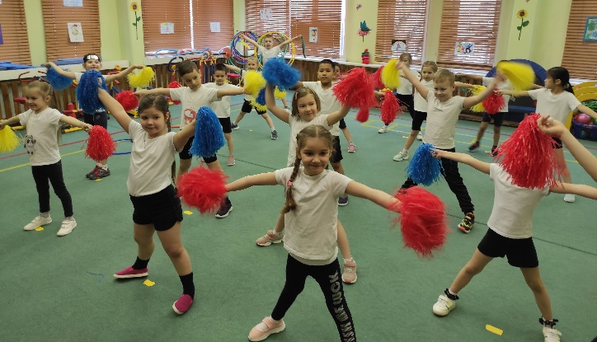
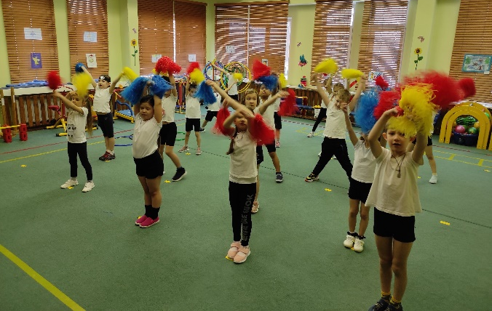

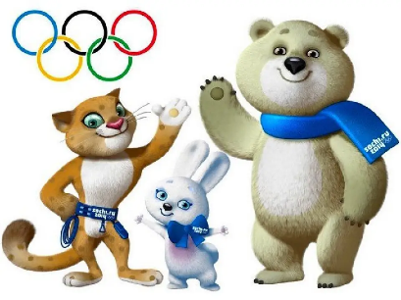

4. Эстафета «Самый умный»
Каждому участнику дается карточка с изображением олимпийского вида спорта, по сигналу участник бежит правильно кладет карточку на место (по типу ЛОТО) нужного вида спорта, возвращается назад, передает эстафету.
5 Эстафета «Биатлон»
И в мишень спортсмен стреляет,
И на лыжах мчится он.
А вид спорта называют
Очень просто: … (Биатлон)
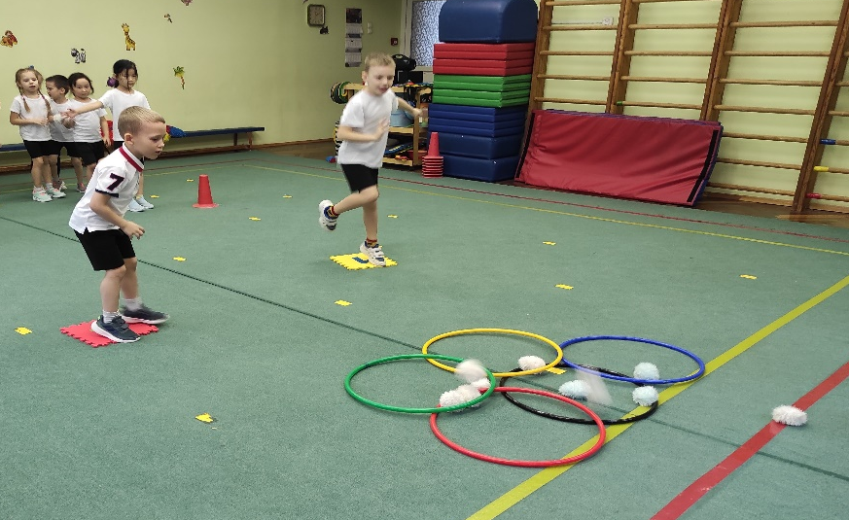

Только глазки нам тоже надо потренировать ребята, чтобы им не уставать, и хорошо видеть. И, самое главное, чтобы метко попасть в цель.
Глазная гимнастика «Тренировка»
Раз – налево, два – направо,
Три – наверх, четыре — вниз.
А теперь по кругу смотрим,
Чтобы лучше видеть мир.
Взгляд направим ближе, дальше,
Тренируя мышцу глаз.
Видеть скоро будем лучше,
Убедитесь вы сейчас!
А теперь нажмем немного
Точки возле своих глаз.
Сил дадим им много – много,
Опустить взгляд вниз.
Чтоб усилить в тыщу раз! Быстро поморгать.
Участник добегает до обруча, снежком пытается попасть в мишень и возвращается обратно, передает эстафету.

Ведущий:
Очень долго мы гадали
Самых лучших выбирали.
Но не знали, как нам быть
Как ребят нам наградить?
Этот смел, а тот удал,
Этот силу показал,
И поэтому по чести
Наградить решили всех вас вместе.
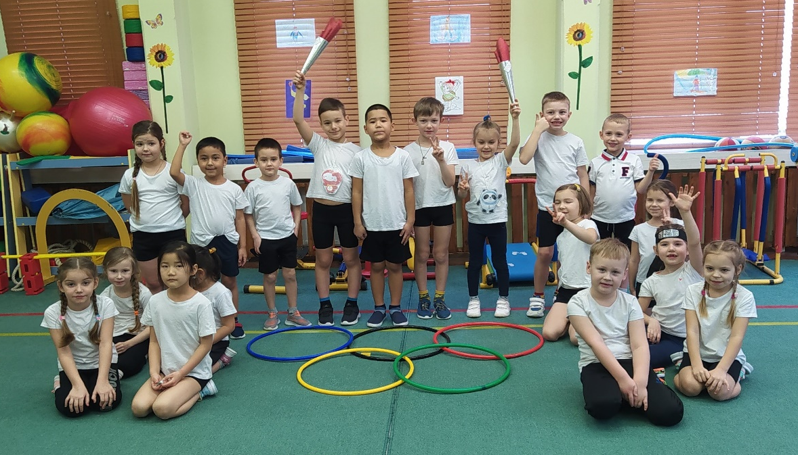
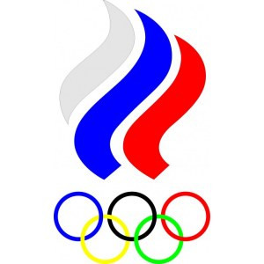
Проходит награждение команд. Вопросы ребятам: Понравилась ли вам наша Олимпиада, и чем? Что было самым интересным? Сложным? Что больше всего понравилось?
Под музыку «Если хочешь победить» участники выходят из зала.
Используемая литература:
1. Володин В.В. «Отгадай-ка. Стихотворные загадки для детей 4-7 лет». Издательство Гном 2022
1.Картушина М.Ю. «Праздники в детском саду». Издательство: Скрипторий 2015
2. Пегов Михаил «Олимпийские игры». Издательство: «Настя и Никита» 2014
3.Терзич Неделько «Веселые Олимпийские игры», Издательство: Ridero 2017
азвитие свободного общения с детьми;

